北京市房山区周口店中学
2015届高三上学期期中考试
数学（文）试题

一、选择题 本题共 8小题，每个小题5分，共40分。在每小题给出的四个选项中，只有一个选项是符合题意。
1.设集合，集合，集合，则是 （ ）．
A． B． C． D．
2.复数（ ）
A． | B． | C． | D．
3．设数列是等比数列，则“”是“数列为递增数列”的（ ）
A．充分而不必要条件 | B．必要而不充分条件
C．充分必要条件 | D．既不充分也不必要条件
4．执行如图所示的程序框图，若输入的的值为，
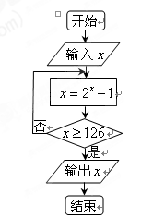
则输出的的值为（ ）
A． | B．
C． | D．

5. 若向量$\vec{a}$ =（1，2）与向量 $\vec{b}$=（-1， x）平行，则x等于( ）
（A）-2 （B）2 （C）-$\frac{1}{2}$ （D）$\frac{1}{2}$
6．某汽车运输公司，购买了一批豪华大客车投入客运，据市场分析，每辆客车营运的总利润y万元与营运年数x (x∈N)的关系式为y＝－x²＋12x－25，则为使其营运年平均利润最大，每辆客车营运年数为( )
A．2 B．4 C．5 D．6
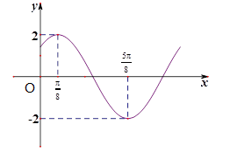
7. 函数在一个周期内的图象如图所示，则此函数的解析式可能是（ ）
(A)
(B)
(C)
(D)
8．已知函数，区间，
集合，则使成立的实数对有（ ）
A．个 | B．个 | C．个 | D．无数个
第II卷（共110分）
二、填空题：本大题共6个小题，每小题5分，共30分
9．函数的最小值为 ．
10.在△中，如果，, ，那么的值是______________
11．二元一次不等式组所表示的平面区域的面积为 ，
12.等差数列的公差d=3，且，则等于______________
13.如图，某三棱锥的三视图都是直角边为2的等腰直角三角形，
，
，，
…
则该三棱锥的体积是
14．右表给出一个“三角形数阵”.已知每一列数成等差数列，从第三行起，每一行数成等比数列，而且每一行的公比都相等，记第$i$行第$j$列的数为$a_{\text{ij}}$（$i≥j,i,j∈N^{}$），则等于 ，．
三、解答题（本大题共6小题共80分，解答应写出文字说明演算步骤或证明过程。）
15．（本题共13分）
如图，在平面直角坐标系xOy中，锐角和钝角的终边分别与单位圆交于，两点．
（Ⅰ）若点的横坐标是，点的纵坐标是，求的值；
（Ⅱ） 若∣AB∣=, 求的值.

16.（ 本小题满分13分）如图，在四棱锥中，底面，底面是正方形，$\text{AC}$与$\text{BD}$交于点$O$，$E$为$\text{PB}$的中点.
（Ⅰ）求证：$\text{EO}$∥平面$\text{PAD}$；
（Ⅱ）求证：$\text{PB}$.

17．（本小题满分13分）
北京市各级各类中小学每年都要进行“学生体质健康测试”，测试总成绩满分为分，规定测试成绩在之间为体质优秀；在之间为体质良好；在之间为体质合格；在之间为体质不合格．
现从某校高三年级的名学生中随机抽取名学生体质健康测试成绩，其茎叶图如下：
9 | 1 | 3 | 5 | 6
8 | 0 | 1 | 1 | 2 | 2 | 3 | 3 | 3 | 4 | 4 | 5 | 6 | 6 | 7 | 7 | 9
7 | 0 | 5 | 6 | 6 | 7 | 9
6 | 4 | 5 | 8
5 | 6

（Ⅰ）试估计该校高三年级体质为优秀的学生人数；
（Ⅱ）根据以上名学生体质健康测试成绩，现采用分层抽样的方法，从体质为优秀和良好的学生中抽取名学生，再从这名学生中选出人．
（ⅰ）求在选出的名学生中至少有名体质为优秀的概率；
（ⅱ）求选出的名学生中体质为优秀的人数不少于体质为良好的人数的概率

18.（本小题满分13分）
已知函数
（I）当时，求曲线在点处的切线方程；
（II）求的单调区间；
（III）若函数没有零点，求的取值范围.

19．（本小题满分14分）
已知椭圆C：.
（1）求椭圆C的离心率；
（2）设O为原点，若点A在直线，点B在椭圆C上，且，求线段AB长度的最小值.

20（本大题14分）
已知数列$\left\{a_{n}\right\}$是等差数列，$a_{2}=6,a_{5}=\text{18};$数列的前项和是，且$T_{n}+\frac{1}{2}b_{n}=1$
（1）求数列$\left\{a_{n}\right\}$的通项公式；
（2）求证：数列是等比数列；
（3）记$c_{n}=a_{n}⋅b_{n}$，求$\left\{c_{n}\right\}$的前项和.

高三数学（文科）参考答案

- 选择题共8小题，每小题5分，共40分．
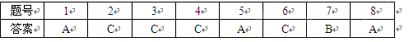

二、填空题共6小题，每小题5分，共30分．
(两空的题目第一空3分,第二空2分)
题号 | 9 | 10 | 11 | 12 | 13 | 14
答案 | 3 |  | 27

三、解答题共6小题，共80分．
15．（本小题共13分）
解：（Ⅰ）根据三角函数的定义得，
， ，……………………………………………………2分

∵的终边在第一象限，∴． ……………………………………3分
∵的终边在第二象限，∴ ． ………………………………4分
∴==+=．………7分
（Ⅱ）方法（1）∵∣AB∣=||=||，……………………………9分
又∵， …………11分
∴．
∴． ……………………………………………………………13分
方法（2）∵，………………10分
∴=．…………………………………13分

16. （本题共13分 ）（Ⅰ）证明：
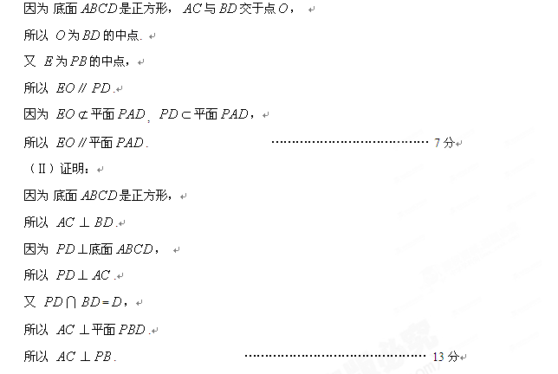
17. （本题共13分 ）
Ⅰ）根据抽样，估计该校高三学生中体质为优秀的学生人数有人．
……………3分
（Ⅱ）依题意，体质为良好和优秀的学生人数之比为 ．
所以，从体质为良好的学生中抽取的人数为，从体质为优秀的学生中抽取的人数为． ……………6分
（ⅰ）设在抽取的名学生中体质为良好的学生为，，，体质为优秀的学生为，．
则从名学生中任选人的基本事件有，，，，，，，，，个，其中“至少有名学生体质为优秀”的事件有，，，，，，， ，个．
所以在选出的名学生中至少有名学生体质为优秀的概率为．
……………10分
（ⅱ）“选出的名学生中体质为优秀的人数不少于体质为良好的人数”的事件有，，个．
所以选出的名学生中体质为优秀的人数不少于体质为良好的人数的概率为．
……………13分
18. （本题共13分 ）
解：（I）当时，，------------------------------1分
， -------------------------------3分
所以切线方程为 --------------------------------5分
（II） -----------------------------6分
当时，在时，所以的单调增区间是；-8分
当时，函数与在定义域上的情况如下：
 |  | 0 | +
 | ↘ | 极小值 | ↗
------------------------------------10分
（III）由（II）可知
①当时，是函数的单调增区间，且有，，
所以，此时函数有零点，不符合题意； ---------------11分
②当时，函数在定义域上没零点； --------------12分
③当时，是函数的极小值，也是函数的最小值，
所以，当，即时，函数没有零点-------13分
综上所述，当时，没有零点. -------------------14分
19. （本题共14分 ）
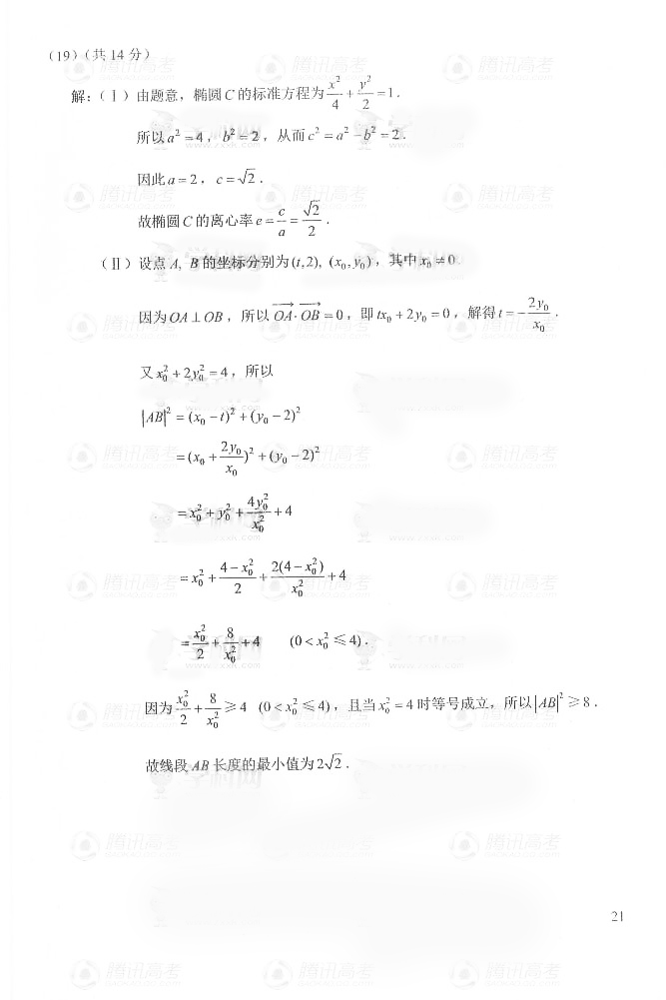
- （本题共14分 ）解：（1）设$\left\{a_{n}\right\}$的公差为$d$，则：$a_{2}=a_{1}+d,a_{5}=a_{1}+4d,$
∵$a_{2}=6,a_{5}=\text{18},$∴$\begin{aligned}\left\{a_{1}+d=6 | \right.\end{aligned}$∴$a_{1}=2,d=4$ ……………2分
∴$a_{n}=2+4(n−1)=4n−2$ ……………………………4分
（2）当$n=1$时，$b_{1}=T_{1}$，由$T_{1}+\frac{1}{2}b_{1}=1$，得$b_{1}=\frac{2}{3}$ ……………5分
当$n≥2$时，∵$T_{n}=1−\frac{1}{2}b_{n}$，$T_{n−1}=1−\frac{1}{2}b_{n−1}$，
∴$T_{n}−T_{n−1}=\frac{1}{2}(b_{n−1}−b_{n})$，即$b_{n}=\frac{1}{2}(b_{n−1}−b_{n})$ ……………7分
∴$b_{n}=\frac{1}{3}b_{n−1}$ ……………………………8分
∴是以$\frac{2}{3}$为首项，$\frac{1}{3}$为公比的等比数列……………………9分
